**Escola Superior de Tecnologia e Gestão**

Instituto Politécnico da Guarda



**PROJECTO EM ASP.NET CORE MVC**

**GRUPO Nº 01**



**Disciplina:** Engenharia de Software II & Programação para Internet

**Curso**: Engenharia Informática

**Docente**: Maria Clara, Noel Lopes

**Elementos do grupo:**

*Afonso Antunes ------------------------------------------------------------------- 1701570*

*Carolina Reis ---------------------------------------------------------------------1702033*

*Vagner Bom Jesus ---------------------------------------------------------------1701172*

**INTRODUÇÃO**

Este projeto desenvolvido no âmbito do trabalho das disciplinas de Engenharia de Software II e de Programação para a Internet do curso de Engenharia Informática na [ESTG - Escola Superior de Tecnologia e Gestão](http://www.estg.ipg.pt/) do [IPG - Instituto Politécnico da Guarda](http://www.ipg.pt/) durante o ano letivo 2020/2021.

Sendo a tema fornecido pela Professora de Engenharia de Software, que é [A Candidatura da Guarda a Capital Europeia da Cultura 2027](https://www.guarda2027.pt/) é mais do que uma aposta num título ou a preparação de um ano de eventos. É um projeto regional, participado por 17 Municípios, que pretende desenvolver a Beira Interior a partir da sua dimensão cultural, tendo em conta o estado crítico que o mundo está a enfrentar devido o Coronavírus (COVID-19).

A mesma aplicação deverá ser dinâmica em asp.net core mvc apresentar um design coerente, fazer manipulação de dados com os dados contidos na base de dados da aplicação web.

A aplicação também deve ser capaz de garantir a segurança e integridade dos dados introduzidos pelo utilizador evitando ataques tais como o sql injection.

A aplicação deve respeitar a confidencialidade dos dados ao garantir que cada utilizador possa apenar ver e manipular os dados para os quais tem autorização.

Também faremos testes automáticos de forma a garantir que a aplicação vai de encontro aos requisitos esperados.

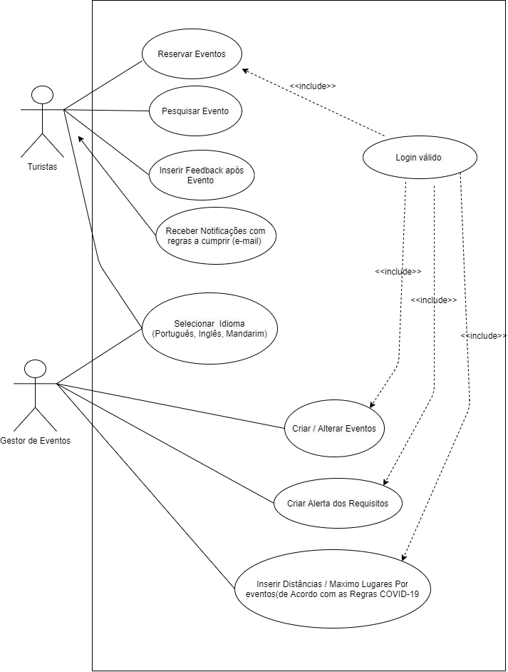**Diagrama de casos de uso**